# RFID: Zebra FX7500

1. 如何設定固定IP: 169.254.10.1
   1. 請打開<http://169.254.10.1/index.html>，帳號:admin，密碼:change  
      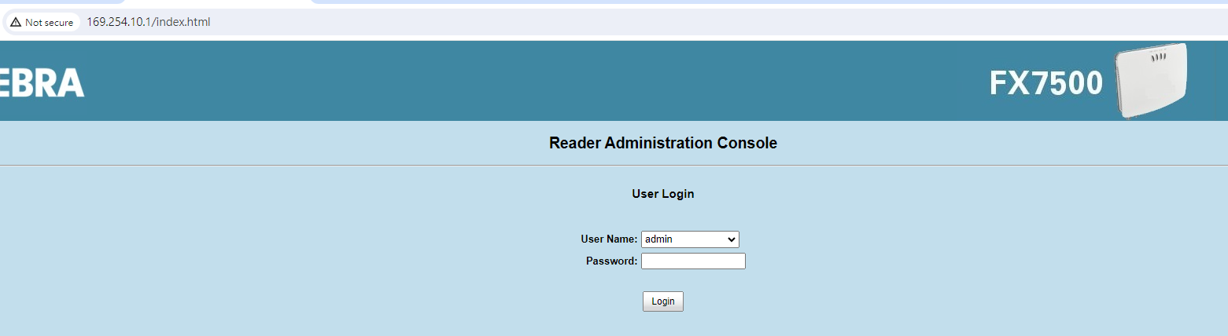
   2. 設定固定IP  
      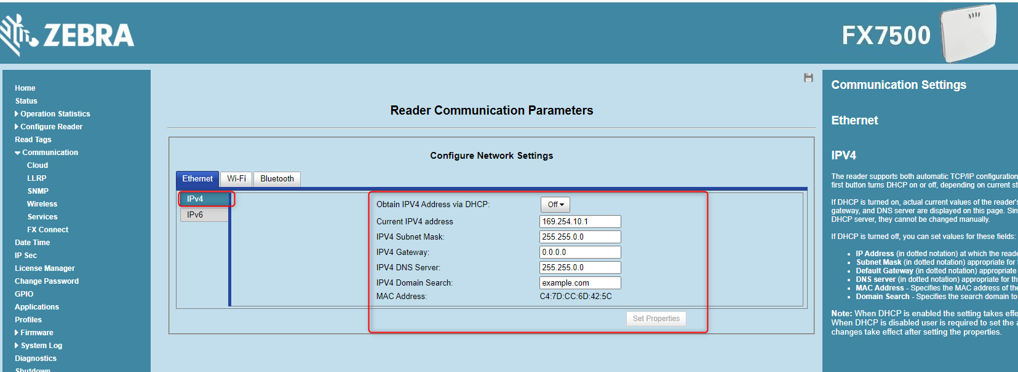
      1. 要選擇IPV4
      2. Obtain IPV4 Address via DHCP: Off,取消掉DHCP功能
      3. Current IPV4 address: 169.254.10.1
      4. IPV4 Subnet Mask:255.255.0.0
      5. IPV4 Gateway:0.0.0.0 (預設值)
      6. IPV4 DNS Server:255.255.0.0
      7. IPV4 Domain Search: example.com(預設值)
   3. 按下Set Properties存檔
   4. 請記得ping試試看 ip是否有通並且Read Tags是否正常，如果沒有通的話，可以試著把在RFID機器上的電源、網路線重插
2. 如何初始化RFID
   1. 這是初始化的洞，請用迴紋針  
      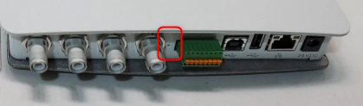
   2. fxseries-ig-en.pdf所提到的重置
      1. 要重置讀取器，請將迴紋針插入重置孔，按住重置按鈕不要超過2秒。這樣會重置讀取器，但會保留使用者ID和密碼
      2. 將重置按鈕按住 8 秒，會將讀取器重設為出廠預設設定。  
         1. 當你按住重置按鈕時，所有 LED 會像平常一樣亮起。  
         2. 按住重置按鈕期間，PWR（電源）指示燈會閃爍成琥珀色。  
         3. PWR 指示燈會快速綠色閃爍 5 次，表示讀取器偵測到重置操作。  
         放開重置按鈕後，讀取器就會重設為出廠預設值。
   3. 實際操作
      1. 迴紋針按住8秒、燈會全亮，PWR亮四次琥珀色，一次綠色，燈會全亮，放開重置按鈕
      2. 請把ASIX USB to Gigabit Ethernet….重新啟重，123RFID才能抓得到讀取器，也可以用重開機的方式  
         C:\Users\shan.lin.DOMAIN\Pictures\Screenpresso\2025-07-22_09h50_50.png
      3. 打開<http://169.254.10.1/index.html>登入
      4. 需設定Region，這樣RFID才會正常運作  
         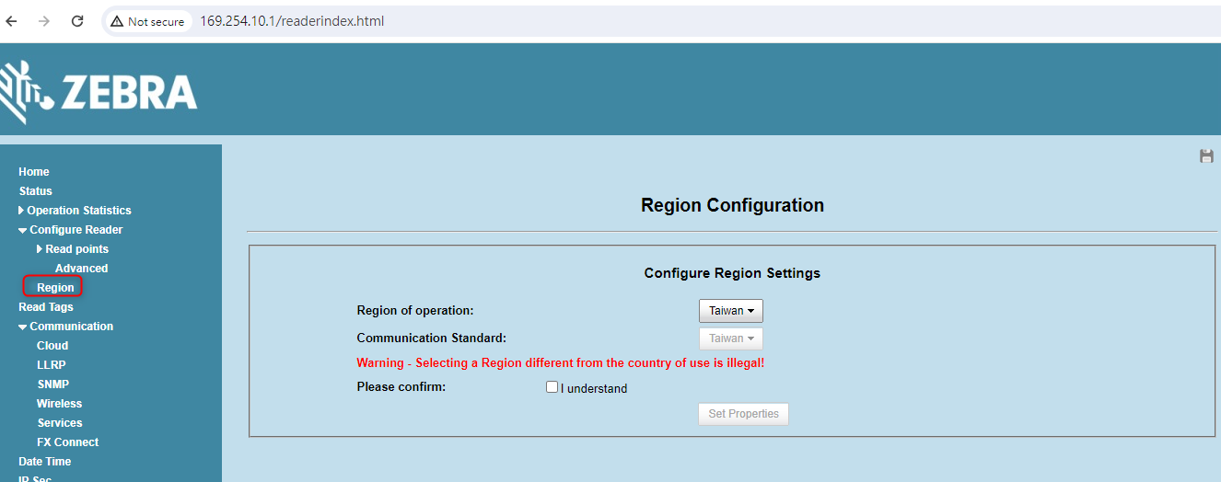
      5. 如果沒有設定Region，使用123RFID做連線  
         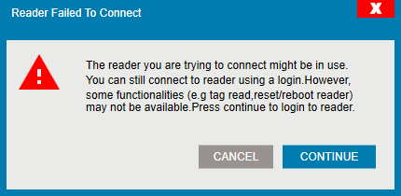
      6. 請設定固定IP: 169.254.10.1